**Bus Travel (FS Agen Travel)**

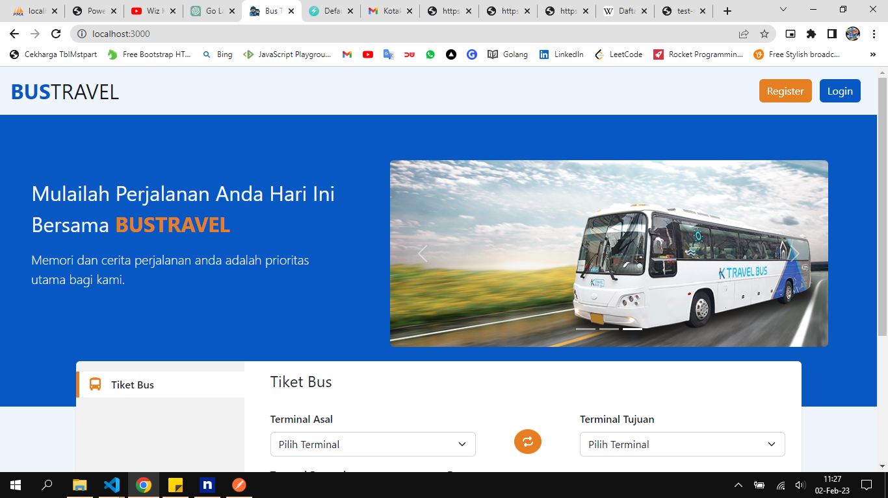

**Teknologi**

|  |  |
| --- | --- |
| Front end:   * React JS – React Boostrap 5.2 * FontAwesomeIcon * React-Router-Dom * React QRCode * React ChartJS 2 * Moment * React Query * Axios | Back end:   * Golang – Gorm * Golang Jwt V4 * Gorilamux * Midtrans * Go Sql Driver * Mysql * Crypto * Validator V10 |

**Role Menu & Aktifitas**

|  |  |
| --- | --- |
| User:   * Register – Login – Logout * Search Tiket * Beli Tiket * Bayar Tiket - Midtrans | Admin   * Register – Login – Logout * Tambah – Edit – Hapus Bus * Tambah – Edit – Hapus Terminal * Tambah – Edit – Hapus Tiket |

**PAGE VIEW**

User Access:

|  |  |
| --- | --- |
|  |  |
| Home page : kondisi awal sebelum login Terdapat button login dan register , form search tiket dan daftar tiker | Form Register : Input fullname , username , email , password |
|  |  |
| Form Login Input email dan password | Home page : kondisi setelah login  menghilangkan button login dan register diganti dropdown avatar dan name |
|  |  |
| Form Search dan list tiket daftar tiket | Kondisi Beli Tiket terdapat pop up yang akan membawa ke halaman daftar tiket yang telah dibeli |
|  |  |
| Data Transaksi Tiket : sebelum pembayaran terdapat button untuk melanjutkan pembayaran | Invoice pembayaran data dari tiket yang akan dibeli terdapat button yang akan menamplikan snap dari midtrans |
|  |  |
| Pembayaran by Midtrans  contoh : transaksi menggunakan VISA | Data Transaksi Tiket : setelah pembayaran terdapat QRcode dan button detail tiket |
|  |  |
| View dari Detail Tiket |  |

Admin Access:

|  |  |
| --- | --- |
|  |  |
| Kondisi Login terdapat alert jika email atau password salah | Dasboard Admin berisikan view total tabel transaction , grafik penjualan tiket / bulan, card view tiket, income , tiket , bus ,terminal |
|  |  |
| Page Tiket terdapat daftar tabel tiket , button add tiket yang akan membawa ke halaman form tiket, dan button hapus | Form tiket untuk menambah tiket |
|  |  |
| Page Terminal Terdapat table daftar terminal dan button Import CSV untuk data terminl dan button add terminal untuk form terminal | Pop up Form Terminal import File CSV |
|  |  |
| Form Pop Up Terminal | Form Upadate Terminal |
|  |  |
| Page Bus | Page Bus |
|  |  |
| Page Bus | Page Bus |